- Wypisz które łańcuchy boczne są najsilniej naładowane? Czy tworzą one jednocześnie wiązania wodorowe z ligandem?
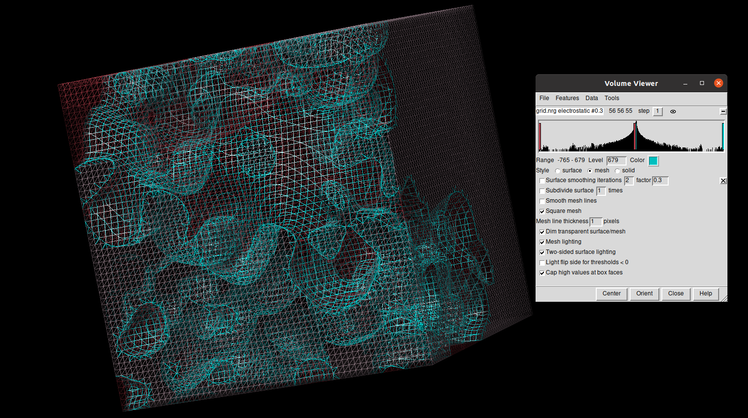
ODP: Nie jestem w stanie odpowiedzieć na to pytanie na podstawie żadenej z prób wizualizacji.

- Odpowiedz na pytanie co będzie się działo z oddziaływaniami typu vdw (dipol-dipol) w miarę zbliżania się atomów ligandu do atomów receptora?
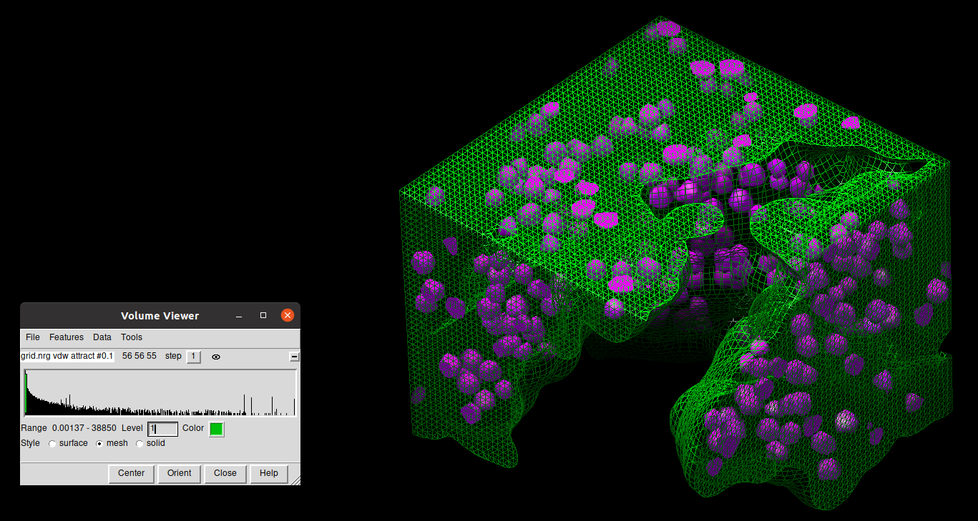
Odp.W miarę zbliżania się atomów ligandu do atomów receptora oddziaływania typu vdw (dipol-dipol) zwiększają swoją siłę I zasięg.

- Zrzut ekranu z wyniku testów zainstalowanego oprogramowania DOCK

